Tehtäväpolku 9-10 Yhtälöt ja epäyhtälöt
Tehtävä 1
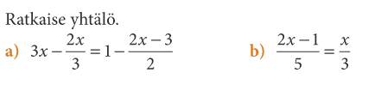
Tehtävä 2
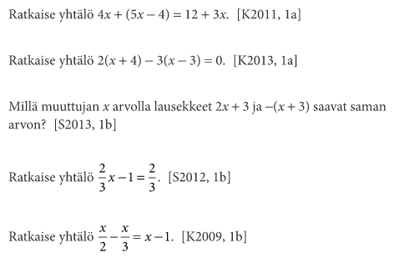
a)

b)

c)

d)

e)

Tehtävä 3
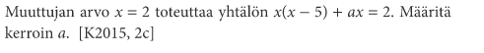
Tehtävä 4
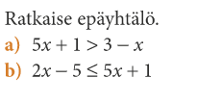
Tehtävä 5
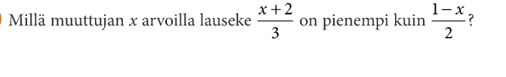

jatkuu….

Tehtävä 6

